台南市立崇明國民中學學生繡學號規範
目的：為使學生之服裝儀容有遵循的標準，共同營造尊重、多元、友善、健康的校園
項目 | 男生 | 女生
秋季外套、冬季夾克 | 校徽下方繍學號、不分男生、女生皆為金黃色
制服上衣 | 繡校名、學號、不繡年級槓
制服上衣 | 藍色 | 鮮紅色
冬、夏季運動上衣 | 校徽下方繍學號
冬、夏季運動上衣 | 藍色 | 鮮紅色
- 本規範經校務會議審議後，陳請校長核定後實施，修正時亦同。
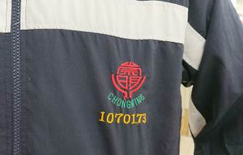 | 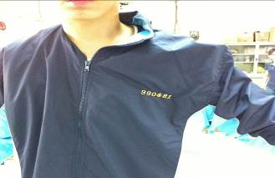
秋季外套 | 冬季外套
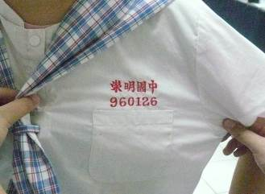 | 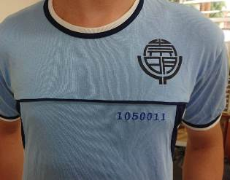
男女制服 | 男女運動服

